配合學習階段 配合科目
提示 可以配合高小中文「說明手法」
遊故宮◎學語文05
太和殿外
我會學甚麼？
遊記可以利用文字，將景物描述，把它們的特色呈現，讓讀者有置身其中的感覺。遊歷寬廣的故宮，我們亦可以運用不同的描寫手法，將景物的特色好好紀錄，讓讀者有身歷其境之感。

掃二維碼看動畫，然後閱讀文章內容，完成以下問題。
最尊貴的太和殿 |  | 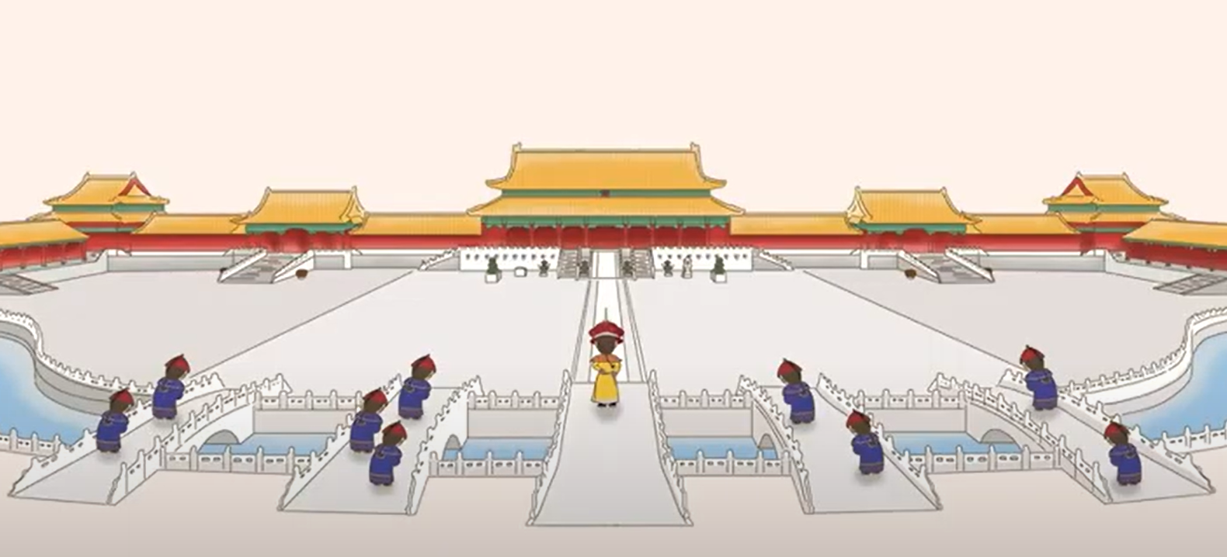
（或登入以下網頁＞影片區 https://chiculture.org.hk/tc/school-program/ourpalace）
太和殿被稱為「紫禁城的心臟」，是中國現存古建築中，規模最大的建築物，連同台基高約35米，相當於現代12層樓那麼高，主體建築佔地約2400平方米，約等於80個客廳那麼大。
紫禁城營建時，所採用的都是最上乘的材料，例如楠木和琉璃瓦等，建造了大殿的主體，工匠為了保護木柱子，會用不同黏度的灰料將麻線平整地固定在柱子上，有抗腐蝕、防水、防潮的地仗灰殼，如同給構件穿上衣服，之後再加上油飾彩繪，就可以同時起到保護和裝飾作用，讓這座高崇的建築物能無懼風吹雨打。
資料來源：《探秘太和殿》

想一想、寫一寫
- 影片和文章內運用了不同的說明手法，試各舉一例完成下表。
比喻說明

數字說明
舉例說明
定義說明

紫禁城營建時，所採用的都是最上乘的材料，例如楠木和琉璃瓦。
「重檐廡殿頂」，意思是由五條屋脊和四個坡面組成，又稱為「五脊四坡式」。

將太和殿比喻為「紫禁城的心臟」；
太和殿連同台基高約35米，相當於現代12層樓那麼高，主體建築佔地約2400平方米，約等於80個客廳那麼大。

太和殿連同台基高約35米，主體建築佔地約2400平方米。

- 運用不同說明手法，可以有甚麼好處？在＿＿上填上適當的內容。
具體明確指出事物的本質和特徵／將抽象和複雜的事物具體說明／

用數據來輔助說明／令讀者更清楚明白內容（或其他合理答案）

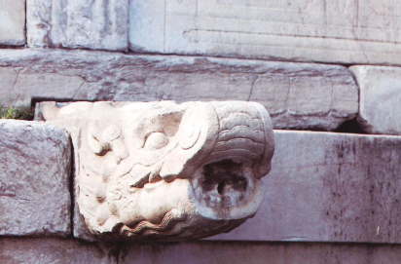
延伸學習
「抵抗風吹雨打」是工匠建造紫禁城時需要關顧的地方，你知道圖中的設計有甚麼作用嗎？
圖中的是 螭首 ／ 仙鶴 ／
斗牛 ，它有 防火 ／ 排水 ／吹風 的作用，可以協助抵禦 火災／水災。

